1. (5 pont)
Írja a billentyűzet feliratok mellé a hozzájuk tartozó funkció, hatás
betűjelét!

A. Shift ....
B. Tab ....
C. Caps Lock ....
D. Print Screen ....
E. ENTER (Return) ....

a. bekezdés kezdetének beállítása (jobbra ugrás)
b. nagybetűállás rögzítése
c. parancs lezárása (kocsi vissza soremelés)
d. a számbillentyűzet(szektor) numerikus állásban történő
rögzítése
e. lenyomása után nagybetű, illetve a kétállapotú
billentyűk felső karaktere jelenik meg
f. a képernyőtartalom kinyomtatása (hardcopy)

2. (1 pont)
Határozza meg a következő struktogrammal megadott algoritmus eredményét!

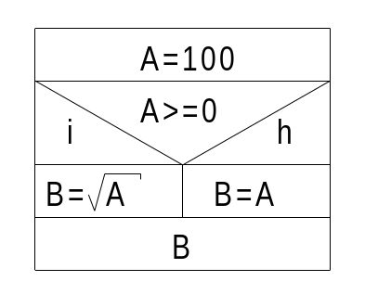

3. (3 pont)
Sorolja fel az algoritmusok megadásának három tipikus formáját!

a. ...........................................
b. ...........................................
c. ...........................................

4. (3 pont)
Határozza meg a következő folyamatábrával megadott algoritmus eredményét
az alábbi értékekre! Az eredményt írja a kipontozott helyre!

a. A=0, B=10, C=5 ------> D=......
b. A=5, B=0, C=10 ------> D=......
c. A=10, B=5, C=50 -----> D=......

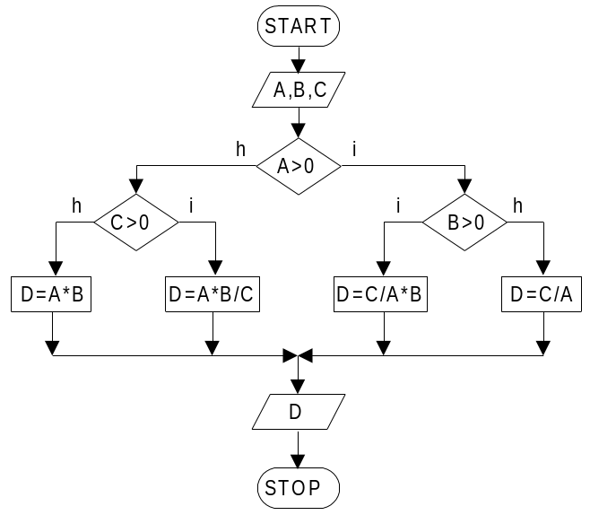

5. (1 pont)
Határozza meg a következő folyamatábrával megadott algoritmus eredményét!

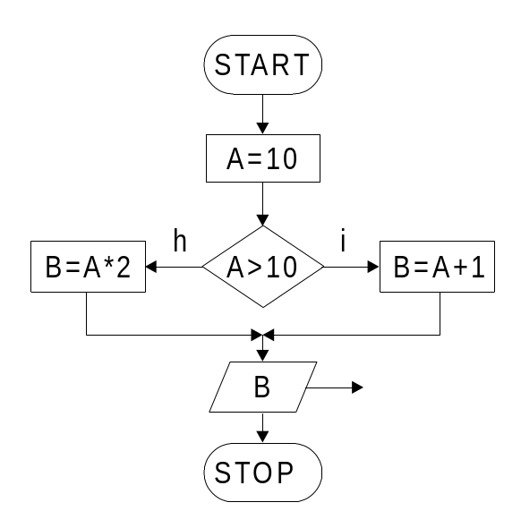

6. (3 pont)
Határozza meg a következő struktogrammal megadott algoritmus eredményét
az alábbi értékekre! Az eredményt írja a kipontozott helyre!

a. A=100, B=10, C=5 ------> D=......
b. A=5, B=0, C=15 --------> D=......
c. A=10, B=1, C=2 --------> D=......

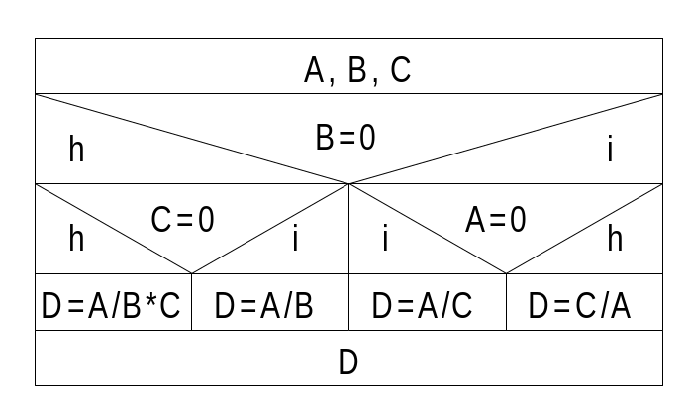

7. (4 pont)
Határozza meg a következő mondatszerű leírással (szöveggel) megadott
algoritmus eredményét az alábbi értékekre! Az eredményt írja a
kipontozott helyre!

a. A=0, B=0 ------> D=......
b. A=4, B=0 ------> D=......
c. A=0, B=2 ------> D=......
d. A=5, B=2 ------> D=......

INDULÁS
Be: A, B,
Ha A=0 akkor Eljárás 1 különben Ha B=0 akkor Eljárás 2
D:=100/(A*B)
Ki: D [Képernyőre]
VÉGE
Eljárás 1
D:=B*B
Ki: D [Képernyőre]
VÉGE
Eljárás vége
Eljárás 2
D:= Négyzetgyök (A)*B
Ki: D [Képernyőre]
VÉGE
Eljárás vége

8. (1 pont)
Határozza meg a következő struktogrammal megadott algoritmus eredményét!

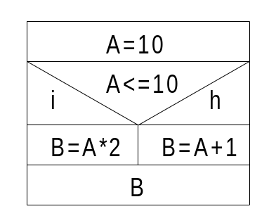

9. (7 pont)
Írja a következő folyamatábra szimbólumok mellé a neki megfelelő
(algoritmus) funkció nevét!

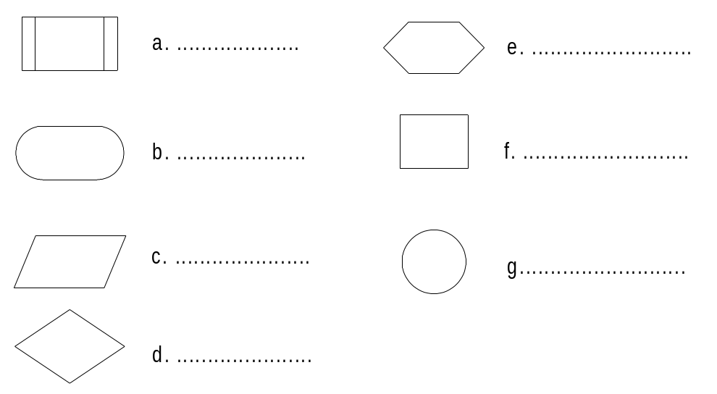

10. (7 pont)
Rajzolja a következő folyamatábra lépések (algoritmus lépések) neve mellé
a neki megfelelő folyamatábra szimbólumot!

a. folyamatkezdet (START):
-------------------------------------------------
b. részfeladat (eljárás):
-------------------------------------------------
c. végrehajtandó lépés (értékadás):
-------------------------------------------------
d. döntés (elágazás):
-------------------------------------------------
e. ciklus:
-------------------------------------------------
f. INPUT vagy OUTPUT művelet:
-------------------------------------------------
g. csatlakozás:

11. (8 pont)
Írja a következő folyamatábra szimbólumok betűjelét a neki megfelelő név
(fogalom) mellé!

A. folyamatkezdet (START): ....
B. részfeladat (eljárás): ....
C. végrehajtandó lépés
(értékadás): ....
D. döntés (elágazás): ....
E. ciklus: ....
F. INPUT művelet: ....
G. csatlakozás: ....
H. OUTPUT művelet:

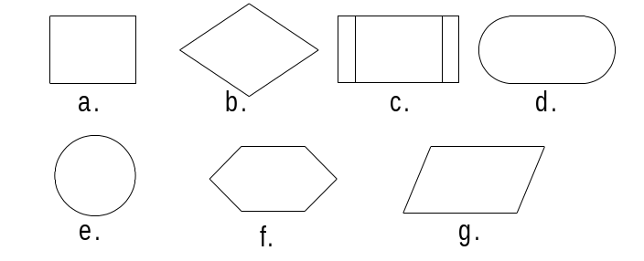

12. (3 pont)
Írja le az algoritmus fogalom rövid definícióját (nem típusok felsorolását
kérjük)!

.........................................................
.........................................................
.........................................................

13. (4 pont)
Egészítse ki a hiányos mondatokat!

Egy szoftver elkészítésének a folyamatát ..................
nevezzük. Egy probléma véges számú lépésekben történő
egyértelmű leírását ...................... nevezzük.
A program és az utasítások megadásának formai előírásait
....................... szabályoknak nevezzük.
Az utasításokban megadott műveletek tartalmára vonatkozó
előírásokat ........................ szabályoknak nevezzük.

14. (7 pont)
Írja az alábbi adatszerkezetek neve mellé a hozzá tartozó fogalmakat,
rövidítéseket, elveket!

A. verem: ....................
B. soros: ....................

a. szekvenciális
b. last-in, first-out
c. minden elem (rekord) azonnal elérhető
d. csak az utolsó beírt elemmel végezhető művelet
e. stack
f. a beírás és a kiolvasás sorrendje megegyezik
g. LIFO
h. mágnesszalagok jellemzője

15. (5 pont)
Karikázza be a helyes állítások előtt álló betűjeleket!

a. a verembe beírt első számot tudjuk először kiolvasni
b. a verem lineáris adatszerkezet
c. a verembe beírt utolsó számot tudjuk először kiolvasni
d. művelet a verem bármelyik elemével végezhető
e. a verembe új elem csak az utolsó elem után helyezhető
f. a verem kezeléséhez legalább három utasítás szükséges
g. művelet csak a verem utolsó elemével végezhető
h. a verem kezeléséhez két (2) utasítás elegendő

16. (2 pont)
Írja le a két jellemző veremműveletet!

.......................................................
.......................................................

17. (1 pont)
Írja le annak a hardver vagy szoftver szerkezetnek a MAGYAR nevét,
amelyhez az alábbi fogalmak, rövidítések, parancsok kapcsolhatók:
LIFO; last-in, first-out; POP; PUSH!

..................................

